高低压螺纹锁紧环换热器的结构优势研究
夏宁，聂涛
（山东三维石化工程股份有限公司， 山东 青岛 266071）
[摘要]高低压螺纹锁紧环换热器是广泛应运在高压加氢装置中的关键设备。螺纹锁紧环换热器独特的结构特点，能够保证可靠的密封性能，并且使其具有较高的换热效率。
[关键词] 螺纹锁紧环；结构特点；密封
在加氢裂化、加氢脱硫装置中,由于反应部分的设备大都在高温高压且介质含氢、含硫化氢的条件下操作,因此无论是对结构设计还是制造安装都提出了很高的要求。高压换热器是仅次于反应器的关键设备,尤其是随着装置的大型化,所需换热器的尺寸也越来越大,给其密封带来更大的困难。在炼油厂中使用较多的为普通大法兰型换热器,其结构简单,用于中低压操作,能很好地保证管壳程的密封性能,但在高压高温下,特别是设备大型化后,这种型式换热器的大法兰连接螺栓将承受很大的载荷,难以保证管壳程的密封,而且紧固螺栓将很大,给紧固和拆卸带来相当的困难,不便于安装维修。所以，20 多年来,在加氢裂化、加氢脱硫装置中使用较多的是独特的螺纹锁紧环式的高压换热器。表1为某加氢装置中的汽提塔底油-原料蜡油换热器的操作压力、操作参数等指标。
表1 操作、设计参数
Table 1 operation design parameters
参数 | 壳程 | 管程
介质 | 汽提塔底油 | 原料蜡油
操作温度（℃） | 237/164 | 90/172
操作压力（MPa） | 1.3 | 20.3
最高工作温度（℃） | 272 | 190
最高工作压力（MPa） | 1.3 | 21
设计温度（℃） | 292 | 210
设计压力（MPa） | 3.4 | 22.1
无损检测（%） | 100 | 100
焊缝系数 | 1.0 | 1.0
腐蚀裕量（mm） | 3 | 3
程数 | 2 | 2
水压试验（MPa） | 5.1 | 31
材质 | Q345R | 16MnⅣ
1、螺纹锁紧环式换热器的结构特点
螺纹锁紧环式换热器的结构独到之处在于管箱部分,可分为管壳程均为高压(H-H 型) 和管程高压壳程低压(H-L 型) 两种型式,其基本原理是一致的，即由管程内压引起的轴向力通过管箱盖和螺纹环而由管箱本体承受，管程的主密封是通过拧紧螺纹锁紧环上的主密封螺栓来压紧管箱垫片以达到密封目的。H-L型（管程高压、壳程低压式）（图1）
特点：1）管箱与壳体为法兰连接，可分离；
2）管板与管箱组焊为一体；
3）管程密封与壳程密封里分开的，因此卸漏很多；
4）有一圈压紧螺栓；
5）管箱侧内件相对H-H型较少；
6）管束与管箱连接为一体。
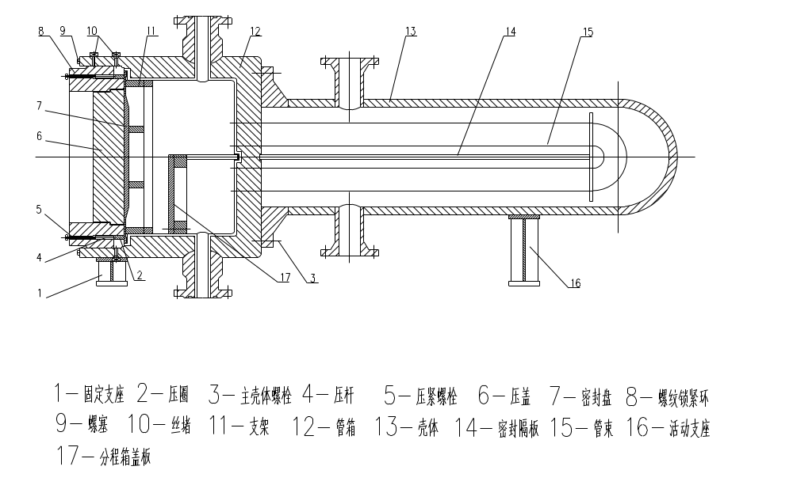
图1 H-L型（管程高压、壳程低压式）
Fig.1 H-L Type （High pressure for tubeside、Low pressure for shellside）
2、 密封性能可靠
该设备的主体密封主要为两大部分：一是管程侧的密封，它是通过螺纹锁紧环上的外圈螺栓压在密封盘及密封垫上来完成的；二是壳程侧的密封，它是内圈压紧螺栓，通过卡环、管箱内套筒压在管束管板及密封垫上来完成密封的，且可通过螺纹锁紧环上的内圈压紧螺栓，间接施力，在不拆卸管箱内件的情况下，来解决内部密封。
3、压紧螺栓
通常设备的主螺栓载荷分为两部分，一是流体静压产生的轴向力，二是为了保证其密封性应在垫片及密封面上的预紧力，而螺纹琐紧环式密封结构的螺栓载荷只需提供密封垫片和密封面的最小密封比压，所以螺栓直径小，便于紧固，即很容易发挥密封效果。
4、拆装检修方便
在运转中如发现管、壳程之间串漏，只需通过紧固螺纹锁紧环上的内圈压紧螺栓，就能消除其串漏。设备检修拆装管束时，不需要移动管箱和壳程，拆装螺纹锁紧环是通过专用的工装来完成的，由于其紧固螺栓较小，故即省时又省力，一般从拆卸、检修到重装所需的时间比普通法兰换热器能少三分之一或更多，但是螺纹锁紧环式换热器拆装维修较为专业，要有较多的技术支持，通常需制造厂现场指导。
5、 提高换热效率
由于壳体上没有大法兰连接，其壳体开口接管就可尽量靠近管板（普通法兰型换热器上靠近管板端有相当长度范围内不能有效利用），可充分发挥传热作用，较普通换热器换热效率可增加8%左右。若采用双壳程结构换热效率还可提高约25%左右。
6、管板与管箱筒体为整体
高-低压螺纹换热器的管板与管箱筒体为整体，管板为碗型锻件（如图2所示），为保证管板与管箱筒体焊接接头射线无损检测的操作空间，D值应大于等于50mm。换热管待管板与管箱筒体组焊后再与管板相焊，直径小时不能实现自动焊。
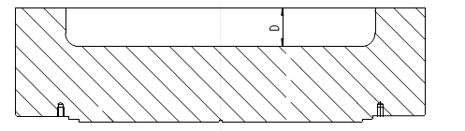
图2管板锻件
Fig.2 Tube sheet forging
螺纹环的复杂之处主要在管箱端部大螺纹密封部分。这部分结构尺寸基本按经验确定。高-低压螺纹换热器确定管箱直径主要考虑换热管与管板焊接时的操作空间，尾端直径主要考虑密封垫片尺寸、压紧螺栓直径等因素。压紧螺栓中心圆直径可等于垫片压紧力作用中心圆直径（D_{G}）或垫片中径，然后再确定螺纹锁紧环公称直径，螺纹锁紧环大径即为其公称直径。

参考文献：
[1] 刘念.螺纹锁紧环换热器的设计[J].广州化工,2013,41(15):203-205.
[2]吴淳,张永梅.螺纹锁紧环式换热器的制造[J].石油化工设备,2007,36(B08):50-52
[3]侯裕厅,刘秀英,国文朋,董佩原,果崇光.螺纹锁紧环换热器的设计制造[J].炼油与化工,2015,26(6):37-39.
[4]李向前,陈体科.“高-低压”螺纹锁紧环式换热器的设计[J].石化技术,2017,24(8):161-162
[5]张伟东.螺纹锁紧环换热器结构对比及内漏分析[J].石油和化工设备,2015,18(5):32-35
[6]魏娜然,刘明亮.螺纹锁紧环式换热器的制造工艺[J].石油和化工设备,2014,17(2):12-15
[7]余勇,张凯,王迎君.螺纹锁紧环式换热器的制造工艺[J].电焊机,2004,34(5):12-18
[8]楼广治.螺纹锁紧环换热器检修中遇到的主要问题及对策[J].石油化工设备技术,2005,26(2):48-52
[9]陈建玉.高压螺纹锁紧环式换热器检修中常见故障分析及对策[J].化工机械,2005,32(4):253-256.

Study on Structural Advantages of High and Low Thread Lock Ring Heat Exchanger
Xia Ning Nie tao
Shandong Sunway Petrochemical Engineering Co.,Ltd (Qingdao 266071,Shandong,China)

Abstract:High and low pressure thread locking ring heat exchanger is a key equipment widely used in high pressure hydrogenation device. The unique structural characteristics of thread locking ring heat exchangers ensure reliable sealing performance and high heat exchange efficiency.
[ Key words] Thread locking ring; Structural characteristics; seal

作者简介：夏宁（1983-），女，山东淄博人，2009年毕业于北京化工大学化工过程机械专业，硕士研究生。现在山东三维石化工程股份有限公司从事石油化工压力容器的设计工作，工程师。
Email: buctxianing@163.com
联系电话：18765288481

